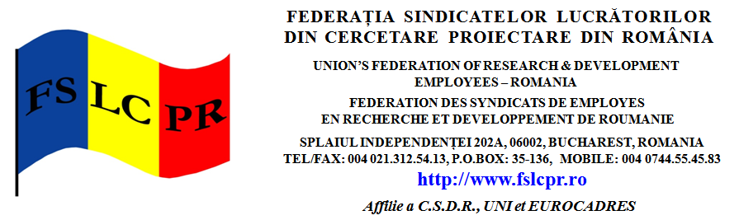
Nr.3 / 25.01.2011

Inreg.A.N.C.S. 105 / 26.01.’11
Catre
A.N.C.S
In atentia:domnului Dragos Ciuparu
Presedinte A.N.C.S.

Ca urmare a intrevederii ce a avut loc in aceasta dupa-amiaza privind analiza proiectului Ordonantei de modificare si completare a O.G.57/2002, consideram necesar sa facem urmatoarele precizari:
1- Nota de fundamentare nu a fost discutata, urmand ca aceasta sa constituie obiectul unei discutii, dupa ce vom primi textul Ordonantei cu modificarile pe care le-ati acceptat;
2- prevederile Cartei Europene a Cercetatorilor si Codul de Conduita pentru recrutarea Cercetatorilor, nu au fost specificate si nici nu s-au luat in consideratie in cadrul articolelor ce impuneau aceasta. Pentru exemplificare anexam prezentei extrase din acest document al C.E. si din care rezulta obligativitatea pentru statele membre de a-l transpune in legislatia nationala specifica;
3- subliniem inca odata dezacordul total cu specificarea unor reglementari ce nu apartin domeniului ( vezi Carta universitara), in crearea unor unitati de cercetare fara personalitate juridica si/sau in finantarea acestora (obligatorie) – a se vedea p.4- art.7, p.5-art.8, p. 34-art.67^1;
4- solicitam ca la p.2-art.2 (1) si 2(2), activitatea de cercetare stiintifica si definitiile sa fie exact cele din Carta Europeana a Cercetatorilor si din Manualul Frascati si pe cale de consecinta si cele aferente din Anexa;
5- consideram neoportuna si preiorativa introducerea termenilor de „certificare” si „clasificare”, in loc de „acreditare” a institutelor si unitatilor de cercetare stiintifica. Solicitam revenirea la sistemul anterior de acreditare, sistem rezultat in urma unui proiect Phare, realizat cu specialisti de la Oxford ( experti internatioali ce au analizat situatia cercetarii stiintifice din Romania si potentialul acesteia);
6- crearea unor structuri la p.24- art.44^1, coroborat cu p. 29- art. 58-b(3) nu are nici o justificare, decat generarea posibilitatii de finantare clientelara, in afara de cea „ acordata direct” prin atribuirea conducerii programelor s.a., fara competitie ( vezi p. 25-art.47.1);

7- componenta structurii consultative specifice – Colegiul Consultativ pentru Cercetare-Dezvoltare si Inovare - incalca prevederile Cartei Europene a Cercetatorilor si consideram ca la p.23 – art.44(1) formularea corecta si in sens european este: Colegiul Consultativ este principalul organ consultativ al autoritatii de stat pentru cercetare stiintifica si este format din cercetatori si reprezentanti ai organizatiei sindicale reprezentative, ai cadrelor didactice universitare recunoscute pe plan international, ai specialistilor din mediul economic. Structura si componenta Colegiului consultativ sunt aprobate prin ordin al conducatorului autoritatii de stat pentru cercetare stiintifica”
8- reiteram dezacordul total cu abrogarea art. 63 si 64 (1 si 2), de la p. 31 si 32.
Atasam la la prezenta extrase din prevederile Cartei Europeane a Cercetătorilor şi Codului de Conduită pentru recrutarea Cercetătorilor.

Cu stima,

Presedinte F.S.L.C.P.R.

Radu MINEA

